

Instituto Tecnológico De Gustavo A. Madero

Ingeniería en Tecnologías De la Información y Comunicación

Negocios Electrónicos

Alumno:

Ramos de la Torre Juan Manuel

Grupo 7TA

Examen U1

Fecha de Entrega 12/09/2022

Contenido

Introducción 4

Objetivos 4

General 4

Especifico 4

Desarrollo 4

Resultados 7

Índice de Figuras

Ilustración 1 Resultado 1 5

Ilustración 2 Resultado 2 5

# Introducción

REALIZAR UNA PÁGINA EN 3 COLUMNAS CON LAS SIGUIENTES CARACTERÍSTICAS:

Menciona 3 Servicios básicos de Internet para los negocios

electrónicos.

1 Párrafo y 1 imagen.

Menciona 5 Negocios por Internet.

1 Párrafo concepto y 1 imagen.

¿Qué es el comercio electrónico (e- commerce)?

1 Párrafo concepto y 1 imagen.

¿Qué son los negocios electrónicos (e-business)?

1 Párrafo concepto y 1 imagen.

# Objetivos

## General

1. Que el alumno logre instalar todos los softwares de manera satisfactoria

## Especifico

1. Que el alumno logre instalar todos los softwares de manera satisfactoria.
2. Que el alumno logre seguir instrucciones.

# Desarrollo

El código es el siguiente

<!DOCTYPE html>

<head>

<link href="https://cdn.jsdelivr.net/npm/bootstrap@5.0.2/dist/css/bootstrap.min.css" rel="stylesheet" integrity="sha384-EVSTQN3/azprG1Anm3QDgpJLIm9Nao0Yz1ztcQTwFspd3yD65VohhpuuCOmLASjC" crossorigin="anonymous">

<script src="https://cdn.jsdelivr.net/npm/bootstrap@5.0.2/dist/js/bootstrap.bundle.min.js" integrity="sha384-MrcW6ZMFYlzcLA8Nl+NtUVF0sA7MsXsP1UyJoMp4YLEuNSfAP+JcXn/tWtIaxVXM" crossorigin="anonymous"></script>

<script src="https://cdn.jsdelivr.net/npm/@popperjs/core@2.9.2/dist/umd/popper.min.js" integrity="sha384-IQsoLXl5PILFhosVNubq5LC7Qb9DXgDA9i+tQ8Zj3iwWAwPtgFTxbJ8NT4GN1R8p" crossorigin="anonymous"></script>

<script src="https://cdn.jsdelivr.net/npm/bootstrap@5.0.2/dist/js/bootstrap.min.js" integrity="sha384-cVKIPhGWiC2Al4u+LWgxfKTRIcfu0JTxR+EQDz/bgldoEyl4H0zUF0QKbrJ0EcQF" crossorigin="anonymous"></script>

<title>Examen</title>

</head>

<body>

<div class="row">

<div class="col-4">Menciona 3 Servicios básicos de Internet para los negocios de electronicos

<br>1.Chat

<br>Comunicación en tiempo real que se realiza entre varios usuarios cuyas computadoras están conectadas a una red, generalmente Internet; los usuarios escriben mensajes en su teclado, y el texto aparece automáticamente y al instante en el monitor de todos los participantes.

<br><img src="C:/Users/huevo/OneDrive/Imágenes/negocios/ex1.png">

<br>2.Redes Sociales

<br>Las redes sociales son estructuras formadas en Internet por personas u organizaciones que se conectan a partir de intereses o valores comunes.

<br><img src="C:/Users/huevo/OneDrive/Imágenes/negocios/ex2.jpg">

<br>3.Negocios electronicos

<br><img src="C:/Users/huevo/OneDrive/Imágenes/negocios/ex3.jpg">

<br>E-business significa negocio electrónico y es la realización de transacciones de forma digital, a través de diferentes soluciones tecnológicas. Este término clasifica a las empresas que surgieron íntegramente digitales y también a las que migraron al medio digital.

</div>

<div class="col-4">Menciona 5 Negocios por Internet

<br>1.Smash Comics

<br>Vende Comics por internet

<br><img src="C:/Users/huevo/OneDrive/Imágenes/negocios/ex4.png">

<br>2.Panini

<br>Vende Mangas y Ventas

<br><img src="C:/Users/huevo/OneDrive/Imágenes/negocios/ex5.png">

<br>3.Casa del libro

<br>Vende libros

<br><img src="C:/Users/huevo/OneDrive/Imágenes/negocios/ex6.jpg">

<br>4.BuscaLibre Mexico

<br>Vende libros y productos

<br><img src="C:/Users/huevo/OneDrive/Imágenes/negocios/ex7.jpg">

<br>5.El sotano

<br>Vende libros y Discos

<br><img src="C:/Users/huevo/OneDrive/Imágenes/negocios/ex8.jpg">

</div>

<div class="col-4">¿Qué es el comercio electrónico (e- commerce)?

<br>El e-commerce, o comercio electrónico, es un sistema de compra y venta de productos o servicios que se realiza exclusivamente a través de Internet.

<br><img src="C:/Users/huevo/OneDrive/Imágenes/negocios/ex9.jpg">

<br>¿Qué son los  negocios electrónicos (e-business)?

<br>E-business significa negocio electrónico y es la realización de transacciones de forma digital, a través de diferentes soluciones tecnológicas.

<br><img src="C:/Users/huevo/OneDrive/Imágenes/negocios/ex10.jpg">

</div>

</div>

</body>

</html>

# Resultados

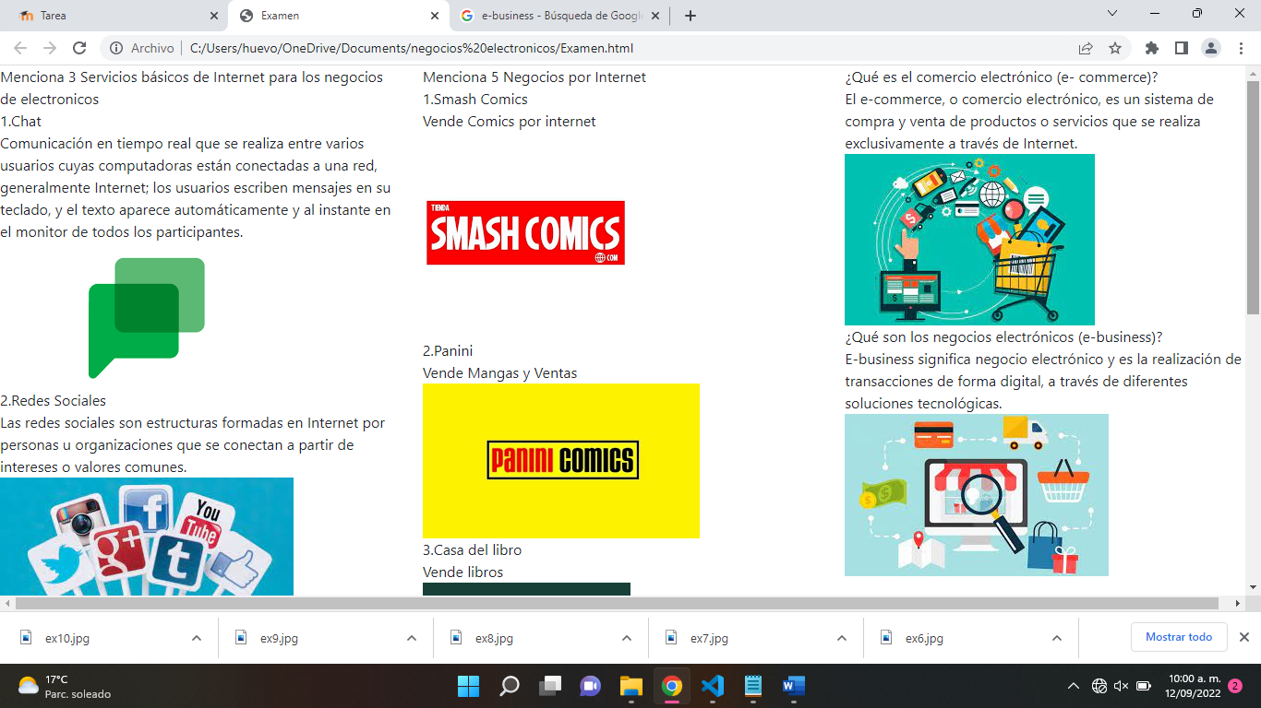

Ilustración 1 Resultado 1

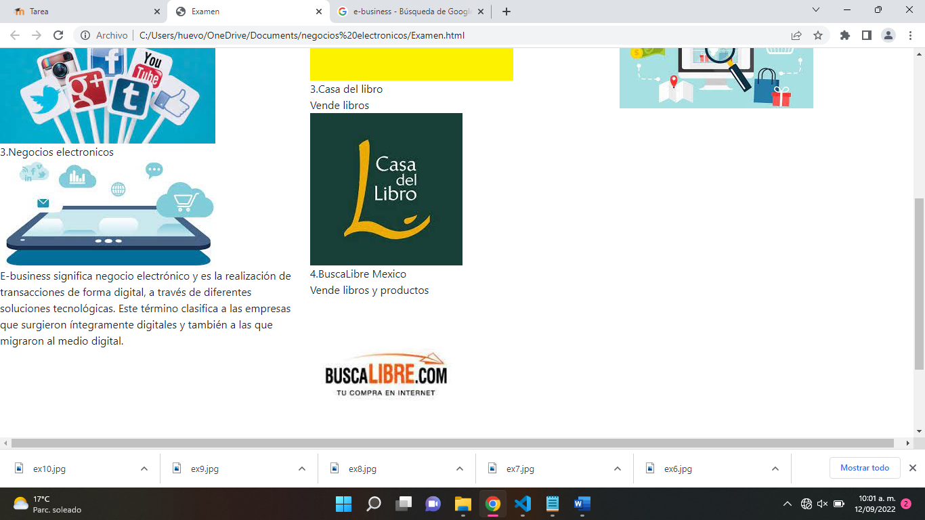

Ilustración 2 Resultado 2